جلسه دوم
نقد هوش‌ورزی و گونه‌های قواعد
روش یا عادت
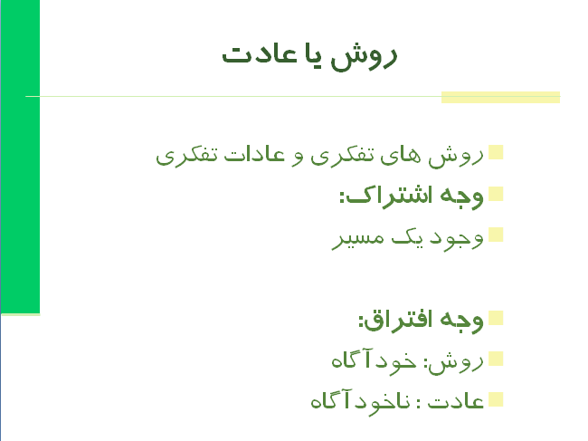
روش‌های تفکری و عادات تفکری با هم تفاوت دارند. وجه اشتراک آن‌ها این است که هر دو یک مسیر دارند. وجه افتراق نیز این است که روش خودآگاه است و عادات ناخودآگاه است.
عادات تفکری ممکن است عادات یک قوم باشند؛ مثلاً آقای محمد عابد الجابری به مطالعه گسترده‌ای در مورد موضوعی پرداخته است که خودش به‌عنوان عقل عربی یاد کرده است. این یعنی عادات تفکری عرب. منظور این نیست که مغزش به‌گونه‌ای ساخته شده است که با مغز دیگران فرق دارد بلکه منظور این است که اقوام مختلف با یک عادات تفکری عادت کرده‌اند. کار آقای الجابری بسیار جالب است که می‌تواند مطالعه خوبی برای آشنا شدن با عادات تفکری یک قوم باشد.

عادات تفکری در یک دانش

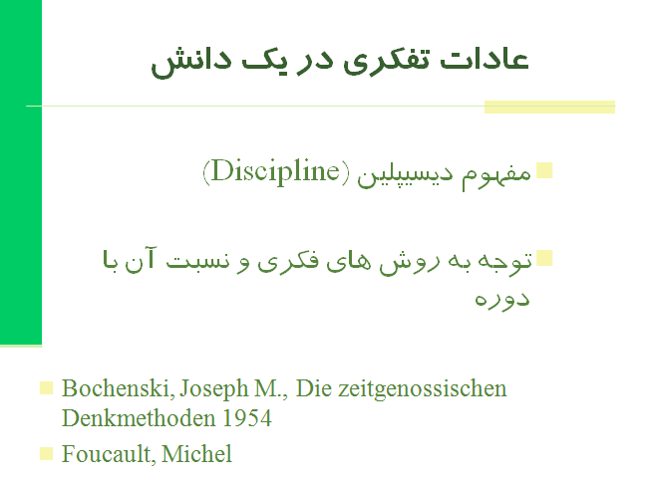
قرار است به‌صورت آموزشی و تعلیمی به وجود بیاید ولی می‌تواند خودآگاه نباشد. افرادی که فقه خوانده‌اند با افرادی که فلسفه خوانده‌اند عادات تفکری‌شان متفاوت است. به‌عنوان‌مثال اگر فردی که عادت تفکری فقیهانه دارد را به‌عنوان مسئول بخشی در وزارت خارجه در مباحث بین‌الملل بگذارید و بگویید ما نمی‌دانیم کدام کشور با ما نیت سوء دارد و باید چه کنیم؟ در این صورت اصل احتیاط یا اصل برائت برقرار می‌کند. عادت تفکری او این است که بلافاصله سراغ یک اصل می‌رود. کسی که در یک فضای فقهی تحصیل کرده است به یک سلسله استدلالاتی عادت می‌کند. اگر دقت کرده باشید بخصوص کسانی که تعلیم فلسفی دارند به کوچک‌ترین مسئله‌ای که می‌رسید از شما می‌پرسد که شما در مرحله ثبوتی صحبت می‌کنید یا اثباتی؟
در مجامعی که افرادی با تحصیلات مختلف حضور دارند کاملاً می‌توانید این عادات تفکری را ببینید و نوع ورود و خروجشان به بحث با هم متفاوت است؛ زیرا از اول که درس خوانده است به یک سری دسته‌بندی‌هایی عادت کرده است. اینجا مفهوم دیسیپلین پیدا می‌شود. اروپایی‌ها این مفهوم را در معنای نظم فکری بکار می‌برند. ما در فارسی این کلمه را به رشته ترجمه می‌کنیم ولی در معنای اصلی خودش این جنبه را ندارد و دقیقاً به عادات تفکری یک علم اشاره دارد. در این زمینه کتاب شیوه‌های تفکر معاصر نوشته یوزف اوخنسکی وجود دارد که کاملاً یک دسته‌بندی از علوم مختلف ارائه می‌دهد که از چه الگوهای تفکری به‌عنوان عاداتشان استفاده می‌کنند.

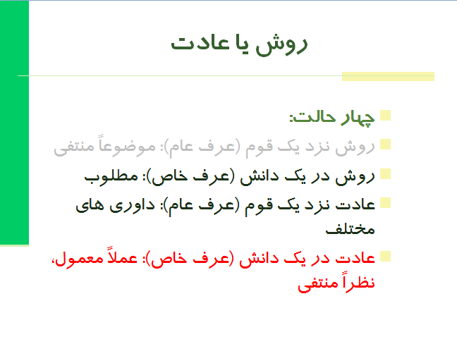
در موردبحث روش و عادت می‌خواهم چهار حالت را ترسیم کنم. علت این‌که در این قسمت از اصطلاح عرف عام و عرف خاص استفاده کرده‌ام به خاطر تقریب به ذهن است و این همان چیزی است که در منطق قدیم استفاده می‌کردیم:
- روش نزد یک قوم موضوعا منتفی است؛ زیرا روش خودآگاه است و معنایش این است که یک قوم از همان اول برای فرزندانشان یک سری واحدهایی بگذارند تا با عادات تفکر آن قوم آشنا شود. در هیچ جای دنیا برای روش به‌عنوان یک مسیر خودآگاه در فضای عرف عام، کلاسی تشکیل نمی‌شود.
- روش در یک دانش (عرف خاص) مطلوب است و برایش کلاس تشکیل می‌شود و به دیده مطلوبیت به آن نگریسته می‌شود.
- عادت نزد یک قوم (عرف عام): داوری‌های مختلف در این مورد وجود دارد که برخی عادت ممکن است تقبیح و تحسین شوند. خود قرآن کریم زمانی که در مورد عادات تفکری عرب جاهلی صحبت می‌کند مکرراً به عادت تفکری «هذا ما وجدنا علیه آبائنا» اشاره می‌کند و آن را تقبیح می‌کند. در مقابل ممکن است یک عادت تفکری در میان قومی وجود داشته باشد که مثبت ارزیابی شود مثلاً ممکن است قومی هنگام برخورد با مسائل انتقادی و دقیق برخورد کنند.
- عادت در یک دانش (عرف خاص) را با رنگ قرمز مشخص کردم؛ زیرا عملاً معمول و نظرا منتفی است؛ یعنی افرادی که در فضای یک دانش کار می‌کنند خودبه‌خود عاداتی برای آن‌ها شکل می‌گیرد ولی مدون نیست؛ بنابراین در هیچ دانشگاهی تدریس نمی‌شود ولی از حیث عملی کاملاً به ذهن مخاطب چارچوب می‌دهد. چیزی شبیه به شم الفقاهه است؛ مثلاً می‌پرسیم کجای علم اصول در مورد شم الفقاهه صحبت کرده‌اید؟ اصلاً چنین مباحثی را نداریم ولی موضوعا وجود دارد. در علوم دیگر نیز این‌گونه است. یکی از دوستان پزشک ما می‌گفت ما به‌طور عادتی از قدیم یاد گرفتیم آپاندیس، عضو زائد است و اگر به هر دلیلی که شکم مریض را باز کردیم آپاندیس او را نیز برمی‌داریم. همچنین اگر به‌عنوان پزشک بالای سر مریضی می‌آیم که شکمش دوخته شده است استنباط می‌کنم که آپاندیس ندارد و اگر التهاباتی در شکم او وجود داشته باشد احتمال آپاندیس را حذف می‌کنم و به دنبال دلیل دیگری می‌گردم. این را در متون پزشکی آموزش نمی‌دهند ولی عادت استنتاج است.
از منظر نقد هوشمندی یکی از خطرناک‌ترین قسمت‌ها، استنتاج است؛ به این دلیل که تبیین نظری در مورد آن صورت نگرفته است ولی به آن عمل می‌شود. دقیقاً اینجاها است که می‌تواند خطاهای زیادی صورت گیرد. این‌ها مسیری است که از جهت عادت طی می‌شود و در مورد آن جهل مرکب وجود دارد. تا آخر این کارگاه نمونه‌های متعددی را ارائه خواهم داد که نشان می‌دهد استنتاج‌های ما بر اساس عادات است.

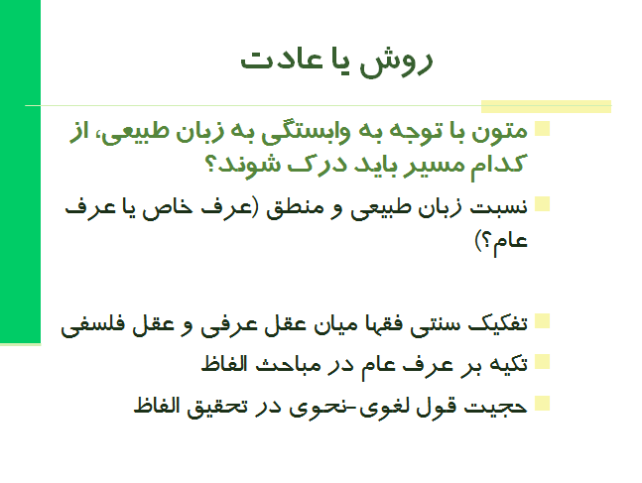
گفتیم که در این کارگاه متمرکز بر سخن و متن هستیم. سخن و متن در چارچوب زبان است؛ بنابراین باید توجه داشته باشیم زبان طبیعی و علوم، هرکدام مسیر خودشان را طی می‌کنند. علوم برای سخن گفتن از زبانی استفاده می‌کنند که خودشان آن را تولید نکرده‌اند؛ بلکه عرف عام آن را تولید کرده است و علوم مجبورند از این تولید استفاده کنند و در بسیاری از موارد نوعی کج‌تابی را به وجود می‌آورد.
هرچند علوم اصطلاحات را می‌سازند ولی بخش مهمی از مکالمات علوم در چارچوب عرف عام است و در آنجا است که بزنگاه‌ها خودش را نشان می‌دهد. محقق اروپایی یکی از کتاب‌های ارسطو را از این نظر بررسی کرده است که در چه جاهایی ارسطو کلمات را به‌عنوان اصطلاح فلاسفه بکار می‌برد و به این نتیجه رسیده است که از کلماتی استفاده شده است که عموم مردم از آن استفاده می‌کرده‌اند؛ مثلاً کلمه وجود، ذات و انسان به معنایی که یک فیلسوف مدنظر دارد و معنایی که در عموم استفاده می‌شود. هرگز ارسطو مشخص نکرده است که در جایی که می‌گوییم وجود، همان وجود به معنای فلسفی است و در فلان جا منظورمان معنایی است که در کوچه و بازار استفاده می‌شود. متونی که تولید می‌شوند دائماً در نوسان میان عرف عام و عرف خاص هستند. متون دینی ما نیز همین‌طور است. حجم عظیمی از سخنان معصومین در منابع ما وجود دارد. بخش عظیمی از عبارت‌هایی که بکار برده شده است مصطلحاتی است که مربوط به عرف خاص خود معصومین است؛ یعنی مفهومی است که خودشان تعریف کرده‌اند و بر روی آن مانور می‌دهند؛ مثلاً مفهوم حجت در قالب یک اصطلاح شکل‌گرفته است. کتاب الحجه مرحوم کلینی بر این موضوع تأکید می‌کند. درعین‌حال که حجت به این معنا بکار برده است می‌شود لغت نیز هست و مردم عادی نیز این کلمه را بکار می‌برند و درجاهایی نیز معصومین این کلمه را در معنای لغوی خود بکار می‌برند. چه کسی این تفکیک را انجام می‌دهد؟

بنابراین یکی از مواردی که ما با آن مواجه هستیم نسبت زبان عرف عام و عرف خاص است و به دلیل این‌که عملاً ترکیب از دو زبان مورداستفاده قرار می‌گیرد اجتناب‌ناپذیر است و راهی جز این نیست. تنها در منطق ریاضی از آن می‌توان فرار کرد و همه‌چیز در عرف خاص تعریف می‌شود ولی با منطق ریاضی نمی‌توان جهان را تعریف کرد.
در این حالت با نسبت زبان طبیعی و منطق مواجه می‌شویم. باید به این نکته توجه داشته باشیم که این تصورات کجا در معنای عرف خاص و کجا در معنای عرف عام استفاده می‌شود. موضوع عرف عام و عرف خاص فقط در حد زبان نیست. در مورد خود قواعد ترکیب نیز عرف عام و عرف خاص داریم.
در منطق سنتی وقتی می‌خواستیم چیزی را تعریف کنیم از اصطلاحات حد تام و حد ناقص و رسم تام و رسم استفاده می‌کردیم ولی همان‌جا نیز می‌گفتیم برخی تعاریف شرح لفظ هستند ولی عرف عام وقتی چیزی را تعریف می‌کند شرح لفظ است.
این دو مدل که می‌توانیم آن‌ها را از هم تفکیک کنیم از قدیم‌الایام توسط علمای ما از هم تفکیک‌شده‌اند؛ مثلاً در کتب فقهی با این پدیده مواجه شده‌ایم که میان عقل عرفی و عقل فلسفی را تفکیک کرده‌اند و در بسیاری از مواقع اصولیون به این دلیل که عقل فلسفی را در استنباطات فقهی دخالت داده‌اند موردانتقاد قرارگرفته‌اند؛ زیرا فقه ناظر به عرفیات است و فلسفه ناظر به عرفیات نیست. این جدا کردن عقل عرفی و عقل فلسفی دقیقاً به مسئله نقد هوش‌ورزی برمی‌گردد. آن عالمی که به صاحب ذخیره المعاد اشکال می‌کند که مبانی فلسفه را در مباحث فقهی وارد کرده است دقیقاً می‌خواهد بگوید باید این دو منطق را از هم جدا کرد و هر کدام قواعد خاص خود را دارد.
مثلاً فرض کنید در مورد نیت صحبت کنیم این سؤال مطرح می‌شود که نیت را باید به‌مثابه فعل بررسی کرد یا صرف هدفمندی و جهت‌مندی؟ یک نفر به سمت شیر آب برود و صورتش را بشوید و دست‌هایش را بشود و مسح بکشد و بعد بگوید نیت کردم یا نه؟ این‌که چه تحلیلی از نیت داشته باشیم می‌تواند تحلیل فلسفی یا تحلیل عرفی داشته باشد. بسیاری از متقدمین ما به این موضوع توجه داشته‌اند.
بنابراین زبان نه‌تنها در حد اصطلاح و لغت می‌تواند در نسبت بین منطق عرف عام و عرف خاص تمایز ایجاد کند بلکه در شیوه‌های استدلال نیز می‌تواند متفاوت باشد.

دکتر صفری: از کلمه عقل، معنای خاصی را مدنظر دارید؟
خود کلمه عقل به معنای استفاده از ابزارهای استدلال و تعریف امور است. درواقع همان قواعد تفکر است. این را در همان معنای منطق بکار می‌برم و وقتی می‌گویند عقل فلسفی و عقل عرفی، منظورشان همان منطق فلسفی و منطق عرفی است.
علت این‌که مباحث الفاظ به مبحث مهمی از علم اصول تبدیل شد به خاطر این بود که احساس می‌کردند مسئله زبان و نسبت عرف عام به عرف خاص در فهم متون و نصوص، مهم است و به این نکته توجه داشتند که برای این‌که بتوانیم از نصوص فهم مناسبی داشته باشیم باید به عرف عام تکیه کنیم و دقیقاً به همین دلیل است که اصولیون ما را به عرف عام توجه می‌دادند. این‌گونه نبود که منطق گفتاری مجزایی نسبت به منطق گفتاری عرف عام داشته باشند. این برخلاف علم فلسفه بود که افراد از همان اول آموزش داده می‌شدند که از الفاظ خاصی استفاده کنند و واژه‌ها را دقیقاً در معنای تعریف‌شده خود بکار ببرند. این‌گونه بود که می‌شد به دانش‌پژوه رشته فلسفه اشکال کنیم که از تعریف خارج‌شده‌ای.

سؤال: در بحث شما جای عقل ارتکازی خالی است. گاهی اوقات عرف در حال عمل کردن به همان عقلی است که عرف خاص تنها به تدوین آن اقدام می‌کند. در مثال حد و رسم که فرمودید عرف نمی‌فهمد تفاوتش چیست؟ این کار علم منطق ایجاد عرف خاص در مقابل عرف عام نیست بلکه تدوین کردن ارتکازی است که عرف عام بکار می‌برد. مباحث الفاظ نیز تدوین می‌شود.

این دقیقاً یکی از بحث‌های عادات تفکری است. تفاوت بین عادات تفکری که در دو فضای مختلف تحصیل‌کرده‌ایم به وجود می‌آید. من به این شکل به مسئله نگاه نکرده‌ام. نگاه من این است که ما با یک خمیر شکل نگرفته‌ای مواجه هستیم. عقل ارتکازی صورتی است که وجود دارد و هنوز در قالبی شکل نگرفته است.
نگاه شما یک نوع طرز فکر و یک‌جور نگاه افلاطونی است که می‌گوید یک‌چیزی هست و من باید آن را برملا کنم. یک نگاه دیگر این است که با یک پدیده ابر مانند هنوز شکل نگرفته‌ای مواجه هستیم که قرار است به آن شکل بدهیم. آن نگاه افلاطونی ما را به سمت نظریه‌ای مانند عقل ارتکازی سوق می‌دهد ولی نگاه دیگر نمی‌خواهد به‌صورت تخیلی در مورد چیزهایی صحبت کند که امکان نشان دادنشان وجود نداشته باشد. منظور این است که به‌صورت ابر وجود دارد و باید ببارد. اگر در این مورد صحبت می‌کنیم که خداوند یک نظام معرفتی و یک قوه کلام به انسان داده است و او شروع به استفاده از آن امکانات می‌کند. این امکانات منجر به شکل‌گیری تدریجی یک سری قالب‌های مشخص می‌شود. دقیقاً نگاه ما این است که در مرحله‌ای در حال داشتن یک سلسله فعالیت‌های قالب‌بندی نشده هستیم تا این‌که به نقطه‌ای برسیم که آن‌ها را قالب‌بندی کنیم.
ما با دو سناریو به قضیه نگاه می‌کنیم.

حجیت قول لغوی
در کتب فقه و اصول مسئله حجیت قول لغوی مطرح است؛ یعنی چنین دیدگاه در میان اصولیون وجود ندارد که مرجع رسیدگی به معنای لغت فقه و اصولی باشد. بلکه این‌ها را احاله به لغوی و نحوی می‌دهند. این چه خاصیتی دارد؟ این بحث از منظر نقد هوشمندی بسیار مهم است. یک‌وقت می‌گوییم مردم حرف می‌زنند و خداوند آن‌ها را متکلم آفریده است، استدلال می‌کنند و جمله می‌سازند. یک‌وقت می‌خواهید این را صورت مدون علمی بدهید؛ بنابراین علم لغت، صرف و نحو و منطق را از این مکالمات مردم می‌سازند.
ولی من می‌خواهم وارد این مسئله بشوم که چه کسی این کار را انجام می‌دهد؟ این کار را خود فقیه می‌توانست انجام دهد و خودکفا باشد ولی این کار بر دوش گروه دیگری نهاده شده است و از دستاورد آن‌ها استفاده می‌کنند. یک عرف خاص به یک عرف خاص دیگر درباره عرف عام احاله می‌دهد؛ یعنی با یک حواله سه‌طرفه مواجه هستیم. اینجا با یک نظام دو الگویی مواجه هستیم و وقتی عرف خاص به عرف خاص دیگر ارجاع می‌دهد نظام تفکری او را به رسمیت شناخته است. معنایش پذیرش موازی و هم‌عرض الگوهای مطالعاتی و هوش‌ورزی مختلف است.

دکتر صفری: این کار از هوشمندانه صورت گرفته است یا از روی ناچاری بوده است؟
فی‌الجمله می‌توان گفت که هوشمندانه و از روی اراده بوده است ولی به‌صورت تفصیلی باید در یک حوزه مطالعاتی موردبررسی قرار گیرد.

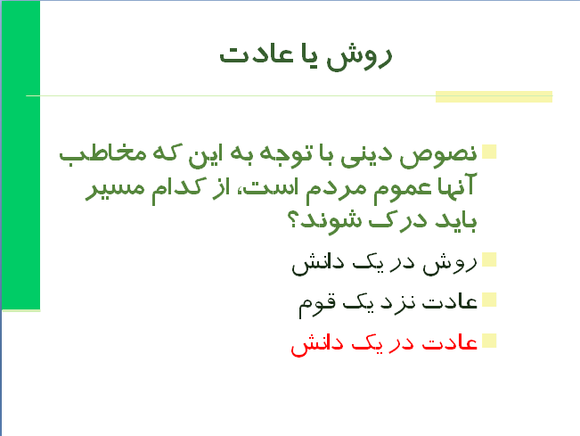
روش یا عادت

نصوص دینی با توجه به این‌که مخاطب آن‌ها عموم مردم است از کدام مسیر باید درک شوند؟
روش در یک دانش
عادت نزد یک قوم
عادت در یک دانش

این‌که عادت را با خودآگاهی از روش جدا کردیم. سؤالی که آقای دکتر صفری کردند بر این بخش اثرگذار است به این معنا که آیا این‌که فقها قول لغوی را در استنباط لغات معتبر می‌شمردند بر اساس یک اطلاع تفصیلی نسبت به روش‌های لغویین در شیوه استدلال خودشان بود یا این‌که فی‌الجمله چنین تصمیمی را اتخاذ کرده‌اند؟ آیا این یک عادت تفکری است یا روش؟
کجای علم اصول وارد نقد و ارزیابی الگوهای تفکری نزد لغویین می‌شویم و آن‌ها را بررسی می‌کنیم و حجیت آن را به اثبات می‌رسانیم و از آن به بعد احاله به لغویین می‌کنیم؟ چنین کاری اصلاً صورت نگرفته است. به نظر می‌رسد این مبحث را مفروغ عنه گرفته‌ایم ولی این بسیار متفاوت است که این کار خودآگاهانه صورت گرفته باشد. بنده فکر می‌کنم بخش مهمی از این ارجاعات عادت در یک دانش است نه یک روش.

به‌عنوان‌مثال، یک جنگ بسیار قدیمی در میان لغویین و نحویین کوفه و بصره وجود دارد. کوفیون قیاس را در لغت حجت می‌دانستند ولی بصریون حجت نمی‌دانستند. وقتی می‌گوییم قول لغوی حجت است هرگز سؤال نمی‌کنیم منظورمان کدام لغوی است؟ و هیچ‌وقت نمی‌گوییم اگر قیاس در فقه حجت نیست آیا در لغت نیز حجت نیست؟ با توجه به این‌که لغت از جنس شرعیات نیست. لغت از جنس عرفیات است. اگر تکلیفمان را در این موضوع روشن کنیم می‌توانیم بگوییم با این گروه از لغویین می‌توانیم کنار بیاییم و با آن گروه نمی‌توانیم کنار بیاییم. ولی ما با در نظر گرفتن این‌که علم لغت از اصول خود پیروی می‌کنیم زمان ارجاع به قول لغوی سربسته این کار را انجام می‌دهیم و نمی‌گوییم بر اساس قول کدام لغوی صحبت می‌کنیم. اینجا است که باعث می‌شود بگوییم این حواله‌ها می‌توانند موردانتقاد قرار گیرند.

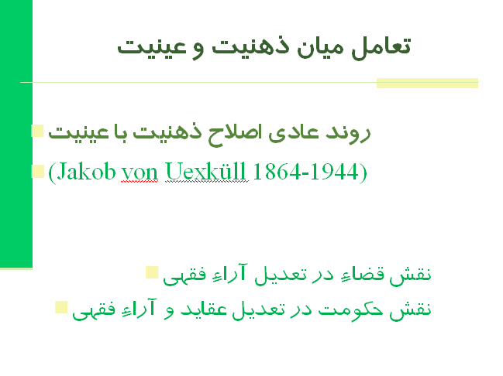
تعامل میان ذهنیت و عینیت
اصلاح ذهنیت با عینیت
این مورد از مواردی است که در نقد هوش‌ورزی مهم است. همه ما می‌دانیم یکی از گرفتاری‌هایی که در حوزه معرفت وجود داشت مسئله نسبت عینیت با ذهنیت است. هر نوع بحثی در حوزه نقد معرفت مطرح می‌شود بر این نسبت متمرکز می‌شود. افرادی وارد این موضوع شده‌اند ک روند اصلاح ذهنیت با عینیت چیست؟ یعنی چطور می‌شود مسیری را در پیش گرفت که ذهنیت‌های ما انطباق بیشتری با عینیت پیدا کند و از پرتاب‌شدگی در ذهنیت متن نجات پیدا کنیم.
یکی از علمای اوایل قرن بیستم بنام یاکوب فن اوکسکول به مسئله نسبت ذهنیت با عینیت پرداخته است. ایشان معتقد است در زندگی روزمره دائماً در حال گفتگو میان ذهنیت و عینیت هستیم؛ یعنی به هر ذهنیتی که می‌رسیم اتفاقات بعدی به ما تلنگر می‌زنند که ذهنیت خود را اصلاح کنیم. به‌محض این‌که به این نتیجه رسیدم که شخصی خیرخواه من است به‌محض این‌که به رفتار نامناسبی از او می‌رسم ذهنیت خود را اصلاح می‌کنم.
ما انسان‌ها در طول زندگی دائماً در حال چالش بین عینیت و ذهنیت هستیم.
در این قسمت می‌خواهم این چالش را در فضای نقد هوش‌ورزی در حوزه مطالعات اسلامی بیاورم.
همه شنیده‌ایم فقهایی که در مسند قضا باشند فقهشان واقع‌بینانه‌تر از دیگران است و دلیلش همین تعامل میان ذهنیت و عینیت است. کسی که درگیر مسائل مردم نیست با مسئله‌ای مانند نشوز مواجه می‌شود در ذهن خودش فروعات زیادی را مطرح می‌کند ولی وقتی به دادگاه می‌رود تازه متوجه می‌شود خیلی مسائل وجود داشته که به آن توجه نکرده‌ام.
برخی موارد خیلی راحت از کنارش رد می‌شویم؛ مثلاً حرف زدن در مورد تمکین، روی کاغذ راحت است ولی وقتی‌که در سطح دادگاه مطرح می‌شود بسیار پیچیده می‌شود. مسئله تمکین موضوع اقباض مال نیست که قاضی طرف را ملزم به برگردان مال کند.
مسئله حکومت یکی از این موارد است. اگر این چندساله حکومت جمهوری اسلامی را با صدها سال تشیع بدون حکومت مقایسه کنید بسیار متفاوت می‌شود. خیلی از این احکام باید اجرا شوند و در اجرا دشواری آن معلوم می‌شود.
قضا و حکومت در اصلاح ذهنیت با عینیت بسیار نقش مهمی دارند. تست دائمی ذهنیت‌ها با عینیت بیرونی است و فاصله آن‌ها را کم می‌کند.

دکتر صفری: مسائلی که می‌فرمایید استقرایی است و می‌توان به آن اضافه کرد. عادات تفکری خودتان در این زمینه مؤثر بوده است.

آن قسمتی که با خود مسئله نسبت ذهنیت و عینیت در ارتباط است عادات تفکری من نیست و مطالبی است که مکتوب شده است. مواردی مانند قضا و حکومت که به‌عنوان‌مثال ذکر کردم مثال‌های خودم است و می‌تواند مصادیق دیگر داشته باشد.

هستند افرادی که در مقام درس به کتاب بیع الحیوان می‌رسند با تأسف می‌گویند که یکی از احکام اسلام که مسئله عباد و اماء است تعطیل شده است و حتی مسئله این‌که از باب لاتاکلوا اموالکم بینکم بالباطل باید متخصصینی را تربیت کنیم تا انساب افراد را بررسی کنند و ببینند چه کسانی اجدادشان بردگانی باشند که صاحبانشان راضی به آزادی آن‌ها نبوده‌اند و دولت جبراً آن‌ها را آزاد کرده است. آن‌ها می‌گویند اختلاط حلال و حرام پیش می‌آید. این دقیقاً در مقامی است که انگار گوینده کاری به اتفاقات بیرونی ندارد و اصلاً توجه ندارد که چه‌کاری را می‌توان انجام داد و چه‌کاری را نمی‌توان انجام داد؟ آیا شرع مقدس از ما چنین چیزی را خواسته است؟
دور شدن ذهنیت از عینیت یک آسیب است. به همین دلیل مسئله واقع‌گرایی در برابر شکل‌گرایی خود را نشان داده است. یکی از مواردی که این تفاوت را لمس کردم مسئله انحلال علم اجمالی به علم تفصیلی در بحث خنثای مشکله است. در این مسئله به‌طور کاملاً مشهوری شکل‌گرایی دیده می‌شود. با یک استدلال به این نتیجه می‌رسند که یک خانمی و یک آقایی باید عضو معهودی را معاینه کنند تا ببیند کدام اصیل است؟ برعکس انتظار ما معاینه هر عضو تناسلی را به جنس مخالف واگذار می‌کنیم؛ بر اساس انحلال علم اجمالی به علم تفصیلی. وقتی استدلال را بررسی می‌کنیم ازنظر شکلی درست است ولی اگر باعقل عرفی نگاه کنیم اگر هر جنسی عضو مربوط به جنس خودش را بررسی کند مناسب‌تر است؛ یعنی این‌قدر در استدلال افتاده‌ایم که هرکسی می‌شنود تعجب می‌کند و فکر می‌کند اشتباهی از سوی نویسنده رخ‌داده است. درحالی‌که وقتی در بحث، مسئله انحلال علم اجمالی به تفصیلی توضیح داده می‌شود متوجه می‌شویم که اگر یک زن به عضو زنانه نگاه کند در هر حالت مرتکب فعل حرام شده است و اگر یک زن به عضو مردانه نگاه کند در یکی از دو حالت مرتکب کار حرام شده است؛ بنابراین در آنجایی که علم تفصیلی به حرام داریم باید ترک شود و به سراغ حالتی برویم که شبهه‌ناک است. این استدلال است و ظاهراً اشکالی نیز ندارد ولی ما با یک فرمالیسم افراطی مواجه هستیم و بیش‌ازاندازه شکل‌گرا شده‌ایم.
بنده در مجموعه مقالاتی تحت عنوان تأملاتی در تاریخ و فرهنگ اسلامی مقاله‌ای با عنوان «شکل‌گرایی و واقع‌گرایی» دارم و در آنجا با مثال‌های زیادی این موضوع را توضیح دادم که شکل‌گرایی چطور به آفت تبدیل می‌شود. شهید مطهری در بحث خودش به نمونه‌هایی از شکل‌گرایی اشاره‌کرده‌اند.
برخی از این نمونه‌های به حالات فرضی عجیب‌وغریب تبدیل می‌شود. اوایل طلبگی کتاب‌های شافعی و حنفی را مطالعه می‌کردم. از جمله حواشی قلیومی و عمیره بر کتاب منهاج الطالبیین نووی موضوع بسیار جالبی وجود دارد. در آنجا وقتی راجع به حیوانات حلال‌گوشت و حرام‌گوشت بحث می‌کند نمونه بارزی از فرمالیسم را می‌بینید. حالات مختلفی را بررسی می‌کند از جمله این‌که اگر یک گوسفندی و خوکی با هم وصلت کنند فرزندی از این‌ها متولد شود آیا این محکوم به طهارت عین و حلیت لحم یا محکوم به نجاست عین و حرمت لحم است؟ یعنی ملحق به خوک می‌شود یا گوسفند؟ بعد به سراغ اصول عملیه می‌رود و با آن می‌خواهد مطلب خود را ثابت کند. او اصلاً کاری ندارد که چنین چیزی ممکن است؟ وحشتناک‌تر از آن این است که در برخی از این حواشی می‌نویسند اگر گوسفندی و انسانی با هم وصلت کنند و فرزندی به دنیا بیاید آن فرزند ملحق انسان و محکوم به احکام تکلیفیه است یا گوسفند است و می‌تواند سر او را برید؟ شکل‌گرایی تا کجا می‌تواند پیش برود؟ این کتاب درسی است و طلاب مذهب شافعی آن را می‌خوانند و این افراد این‌گونه استدلال می‌کنند و استدلال‌های دیگرشان تحت تأثیر این مدل است.
اینجا نیز با شکل‌گرایی افراطی مواجه هستیم و رابطه تفکر با دنیای واقع قطع شده است و فرد در یک دنیای خیالی سیر می‌کند.

دکتر صفری: این در روند اصلاح، نقش علوم پیشینی مؤثر است؟ یعنی اگر کسی علوم پیشینی‌اش ذهن‌گرا باشد و به این علوم وارد شود. یا اگر کسی همیشه با عین سروکار داشته است و به این مباحث وارد شود.
حتماً تحصیلات یک نفر یا مکانی که در آن تحصیل کرده، مؤثر است. از قدیم معروف بوده است که فقه نجفی با فقه قمی فرق دارد و هنوز هم دارد. افرادی که تحصیل کرده نجف هستند طور دیگری استدلال می‌کنند. همه‌جا همین‌طور است. در اروپا نیز در انگلستان تفکر آکسفوردی با تفکر کمبریجی متفاوت است.

مطالعه متمرکز بر مطالعات نامفهوم

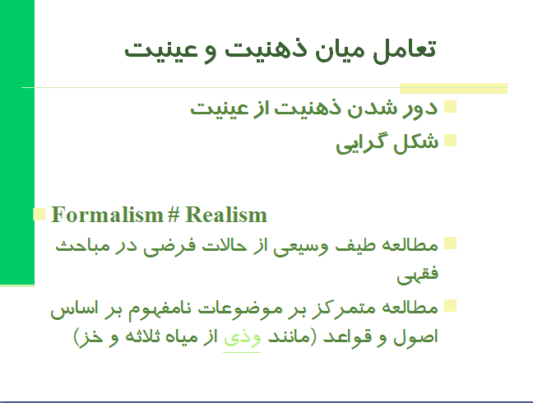

بدون این‌که مسئله‌مان را با موضوع حل کرده باشیم درحالی‌که موضوع برای ما نامفهوم است در مورد آن بحث می‌کنیم و منطقی را بر روی تصوراتی سوار می‌کنند که اجمالی هستند یا کلاً وهم هستند؛ مثلاً صاحب جواهر در قسمت میاه ثلاثه می‌گوید: نمی‌دانم وذی چیست؟ ولی پاک است. اقوال مختلف است و غالب کتب لغوی چنین لغتی را ندارند و حتی ممکن است تصنیفی از ودی باشد. چرا پاک است؟ زیرا عموماتی داریم و می‌توانید با مراجعه به آن‌ها این را ثابت کنید.
صدور حکم طهارت در مورد مایعی که از بدن خارج می‌شود و حتی نمی‌دانیم از کجای بدن خارج می‌شود، دقیقاً نمونه‌ای از دور شدن از فضای واقعی است. نتیجه‌اش این است که ما با این موضوع کنار می‌آییم که من کارم این است که با متدولوژی خودم ثابت کنم که این چیز حلال و پاک است.
در طول این سی سال اخیر در فضای طلاب با این پدیده مواجه می‌شویم که به سراغ موضوع شناسی می‌روند. درحالی‌که در قدیم می‌گفتند موضوع گرایی شأن فقیه نیست. دلیل توجه به موضوع این است که قرار است این موارد کاربردی شوند.
مثال دیگر در مورد خز است. در مورد آن دو قول وجود دارد: 1- پوست حیوان است. 2- بافته‌ای شبیه به ابریشم است. کسی که فکر می‌کند پوست حیوان است در قابل تذکیه بودن حیوان و نمازخواندن در آن صحبت می‌کند و کسی که بافته‌ای از ابریشم می‌داند در این مورد فکر می‌کند که آیا ابریشم خالص است یا با پشم و پنبه مخلوط شده است؟ آیا صدق حرمت پوشیدن ابریشم و نمازخواندن در آن می‌کند یا نه؟ درهرصورت پوست و پارچه با هم فرق می‌کند؟ حتی از جهت مناط نیز با هم متفاوت هستند؟ نهایت گفته‌اند که در خز می‌توان نماز خواند ولی نمی‌دانیم خز پارچه است یا پوست؟ من می‌فهمم که شان فقیه نیست که به موضوع بپردازد ولی این یک‌جور منطق و یک شیوه فکر کردن است که بتوانم به‌راحتی حوزه تصورات را از حوزه تصدیقات جدا کنم و درباره تصوراتی به استدلال درست برسم درحالی‌که مشکلم را با تصوراتش حل نکرده‌ام.
ما دقیقاً با مدلی شبیه به منطق صوری ارسطویی مواجه هستیم. این منطق می‌گفت که من یک قیاس اول دارم که اعلی درجات قیاس است و قیاس هم اعلی درجات استدلال است ولی من با مقدماتش کار ندارم بلکه به شما می‌گویم که این فرم منتج است ولی این‌که در این فرم چه موادی را قرار دهید می‌تواند مواد فاسده باشد یا صالحه که هر کدام نتیجه خاص خود را دارد. این مدل شبیه به همین مدلی است که از آن صحبت می‌کنم و تحت عنوان شکل‌گرایی مطرح می‌شود زیرا با مواد کاری نداریم و فقط با شکل استدلال کار داریم.

سخن محوری
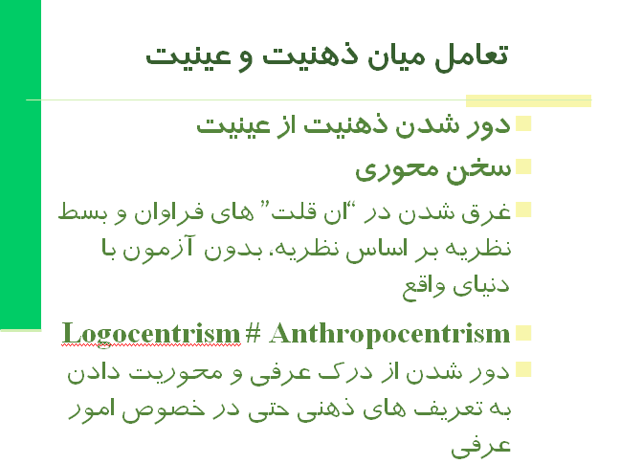

در دور شدن ذهنیت از عینیت مسئله‌ای مطرح می‌شود که بخصوص در پنجاه سال اخیر موردتوجه اندیشمندان قرار گرفته است. این اصطلاح بنام لوگو سانتریسم (سخن محوری) در مقابل آنتروپوسنتریسم است. سخن محوری را به معنای غرق شدن در آن قلت‌های فراوان و بسط نظریه بر اساس نظریه بدون آزمون با دنیای واقع تعریف کرده‌ام. در گفتگوهایی که داریم با نمونه‌هایی از این موضوع مواجه هستیم. فرض کنید کسی می‌خواهد بحثی را مطرح کند راجع به این‌که بعضی از افکار هستند که مدون نشده‌اند و برخی مدون شده‌اند. این قدم اول است. حال در مورد این صحبت کنیم که این حرف و مثالی که تو زدی چه وجهی دارد؟ نقدی بر این مثال وارد می‌شود. من نوعی در مقام دفاع از آن، شروع به گفتگو و دفاع از این مثال می‌کنیم. طرف مقابل می‌گوید در مورد مثال شناسی بحث کنیم و این‌که اصلاً مثال‌هایی که می‌زنیم درست است یا نه؟ دوباره فردی در مورد مثال شناسی اشکالاتی مطرح می‌کند و بعد از مدتی می‌بینیم که درگیر مباحث متعددی شده‌ایم و از موضوع اصلی خارج‌شده‌ایم.
به‌عنوان‌مثال حدود سال سیصد هجری در عمان خوارج حکومتی داشتند و امام آن‌ها شخصی بنام راشد بن نظر بود. رسم خوارج این بود که اگر با امامی مشکل داشتند بیعتشان را از او برمی‌داشتند. در یک مقطعی بحثی در مورد راشد مطرح شد که او فعلی مرتکب شده است که نیاز به توبه دارد یا نه؟ اختلاف پیش آمد. کسانی که معتقد بودند فعلی مرتکب شده است و دیدند توبه نکرد، علیه او صف‌آرایی کردند و با فرد دیگری بیعت کردند. گروه دیگر از او حمایت کردند و دو حکومت متفاوت ایجاد شد.
تا اینجا یک داستان ساده بود. طرفداران راشد برای دفاع از او و مخالفانش در مخالفت با او کتاب نوشتند و نظریه‌پردازی کردند. بعد از مدتی به دو فرقه تبدیل شدند. رستاقیه طرفداران راشد و نزوانیه مخالفان او بودند. بعدازآن، انبوهی کتاب در این زمینه نوشته شد. خوارج یک سری ولایت نامه دارند که چه کسی ولی ما است و از چه کسی برائت می‌جوییم. هر کدام از این دو گروه ولایت نامه‌ها و برائت نامه‌های خودشان را داشتند.
در قرن پنجم گروهی که از این دعوا خسته شده بود در شهر صحار عمان تصمیم گرفتند فیصله دهند و گفتند ما قائل به توقف شدیم و از هیچ‌کدام برائت نمی‌جوییم و ولایت هیچ‌کس را نمی‌پذیریم. این‌ها معروف به صحاریه شدند و آثاری را تولید کردند. از آن به بعد رستاقی‌ها و نزوانی ها درعین‌حالی که علیه یکدیگر ردیه می‌نوشتند علیه صحاریه نیز ردیه می‌نوشتند مبنی بر این‌که مگر امکان دارد در این موضوع توقف کرد؟
این داستان تا قرن دهم ادامه داشت و عمر این داستان هفت قرن بود. واقعاً چیزی حدود نیمی ازآنچه در تاریخ عمان نوشته‌شده است در مورد همین داستان است. آن‌ها نیمی از تمام انرژی خود را روی این موضوع گذاشته‌اند. موضوعی که اصل آن گم‌شده است و دعوای اول به‌کلی فراموش شده است.
این نمونه بسیار مناسبی از سخن محوری و مصداق الکلام یجر الکلام است. یک‌چیزی در اول بسیار مختصر بوده است ولی در پیرامون او به‌صورت انبوه بحث شده است.
در مثال دیگری می‌توان به عادت شرح نوشتن اشاره کرد. همان مثال منهاج الطالبین که چند نفر بر آن شرح می‌نویسند و یک عده دیگری بر این شرح حاشیه می‌نویسند. اگر به کشف الظنون حاجی خلیفه مراجعه کنید می‌بینید که رسمش این است که یک متن را معرفی می‌کند و تمام حواشی را در آنجا ذکر می‌کند رشته کار از دست شما در می‌رود و متوجه نمی‌شوید که این حاشیه بر متن اصلی است یا حاشیه بر شرح دیگر؟ این‌ها نشان‌دهنده کلام محوری است. در این روش بیشتر بجای اینکه دنبال فهم متن اصلی باشیم درگیر این موضوع می‌شویم که فلانی چه گفت؟ حرف او چه نکته‌ای داشت که من باید بازکنم؟ و فرد دیگری می‌گوید که تو درست باز نکردی و منظور او چنین بود. یک‌دفعه با یک تورمی از شروح و حواشی مواجه هستیم.
همیشه این‌طور نیست که متن اصلی دارای ابهام باشد و نیاز به حاشیه داشته باشد. در بسیاری از مواقع شرح نویسی از باب الکلام یجر الکلام است. در برخی آثار در خود متن، منطق الکلام یجر الکلام را می‌بینید. وقتی قوانین میرزای قمی را می‌خواندیم با «آن قلت، قلت» های بسیاری مواجه می‌شدیم. در یکجایی میرزا می‌نویسد که شب صبح شد و هنوز دارم می‌نویسم: «آن قلت، قلت»؛ یعنی در حاشیه آن حرف شبهه جدیدی به ذهن می‌رسد و جواب آن را می‌دهیم و این روند ادامه دارد و از بحث اصلی خارج می‌شویم. بیشتر الکلام یجر الکلام است که ما را می‌برد تا این‌که طرحی داشته باشیم و تلاش کنیم آن طرح را جلو ببریم. یکی از مواردی که می‌بینیم که طلاب به آثار شهید صدر علاقه نشان می‌دهند این است که طرح اصلی، کار را به‌پیش می‌برد و هر جا شهید احساس می‌کند متن به حاشیه کشیده می‌شود سریع بحث را می‌بندد. زمانی که زمام امور از طرح اولیه و واقعیت فاصله می‌گیرد ناگهان با تورمی از مطالب مواجه می‌شویم که از بحث اصلی فاصله گرفته است. این هم یکی از مباحثی است که در نقد هوش‌ورزی به‌عنوان یکی از گونه‌های معیوب در هوش‌ورزی موردتوجه قرار می‌گیرد.

دکتر صفری: از نگاه دیگر نمی‌توان تأثیر این‌ها را بر رشد علم بررسی کرد؟ از این نظر که افق‌های تازه را می‌گشاید.
این بحث مبنایی است؛ از این نظر که شما می‌گویید آخوند خراسانی مطالبی را نوشته است که نیاز به شرح دارد. من می‌گویم که اینجا داریم به معلول توجه می‌کنیم نه علت. آخوند به این دلیل کفایه را این‌طور نوشته است که این‌طور نوشتن در آن زمان جا افتاده بوده است؛ یعنی سیستم به سمتی رفته بوده است که به‌گونه‌ای بنویسد که بتوان بعداً بر آن شرح نوشت؛ بنابراین پیشنهاد می‌کنم از این منظر بررسی کنیم که چرا در این مسیر قرار گرفتیم؟ البته هیچ فرقی بین ما و اهل سنت وجود ندارد و یک مسیر را رفتیم.
بنده خودم جزو طلابی بودم که حاشیه‌ها را می‌خواندم ولی در خود کتاب حاشیه ملاعبدالله که حاشیه‌ای بر کتاب تهذیب المنطق صدرالدین تفتازانی است و به‌عنوان یک متن در حوزه خوانده می‌خواند. حواشی مختلفی بر حاشیه ملاعبدالله نوشته شد. ما در پژوهشگاه علوم انسانی درسی بنام نظریه‌های زبان شناسان مسلمان برای رشته زبان‌شناسی در مقطع دکتری داریم و در یکی از جلسات یک نظریه دلالتی بر یکی از حاشیه‌های حاشیه ملاعبدالله یزدی وجود دارد و در یک جلسه این حاشیه را توضیح دادیم.
این مسیر درست و مناسبی برای توسعه سیستماتیک علم نیست. امروزه به این کار باران اندیشه می‌گویند. به‌عنوان باران اندیشه این کار بسیار مفید است ولی چقدر در مقایسه با توسعه سیستماتیک علم چه نسبتی به هر کدام اختصاص داده می‌شود؟ چقدر باران اندیشه را ادامه می‌دهیم و نباید آن را جمع کنیم؟ مسئله حاشیه ملاعبدالله ممکن است بسیاری از حواشی آن هیچ‌وقت خوانده نشود و یک‌حرفی است که زده شده است و خاصیتی بر آن بار نشود. باران علم باید کنترل شود و از آن بهره‌برداری شود.
بنابراین با اصل قضیه مخالف نیستیم ولی نقد ما این است که این کار به بدنه سیستم ما تبدیل می‌شود و توسعه علم ما بجای افتادن در مسیر رشد علم، در باب «آن قلت، قلت» ها حرکت می‌کند. یکجایی باید از این «آن قلت، قلت» ها جمع شود. بحث سخن محوری در مقابل انسان‌محوری (در جایی که مسئله محقق دنبال می‌شود) در پنجاه سال اخیر موردتوجه قرار گرفته است و افرادی که این بحث‌ها را مطرح کرده‌اند برای نقد مسائل فرهنگی خودشان مطرح کرده‌اند ولی به نظر می‌رسد که ما نیز می‌توانیم از این موضوع استفاده کنیم.

اسطوره گرایی

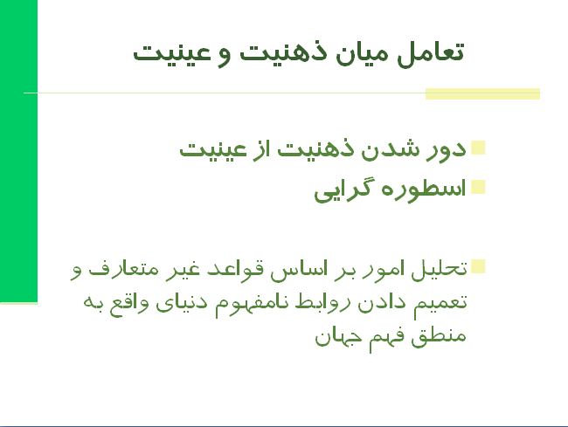

یکی از بحث‌هایی که در مسئله تعامل میان ذهنیت و عینیت در مسئله هوش‌ورزی مطرح است اسطوره گرایی است. اسطوره گرایی به معنای تحلیل امور بر اساس قواعد غیرمتعارف و تعمیم دادن دنیای واقع به منطق فهم جهان است؛ یعنی همیشه در دنیای واقع اتفاقاتی می‌افتد که برای ما نامفهوم است ولی آن را تعمیم می‌دهیم به این معنا که جهان را باید این‌گونه فهمید. بجای این‌که با واقعیت ارتباط برقرار کنیم بیشتر با یک نگاه اسطوره‌ای به وقایع نگاه می‌کنیم.

اندیشه اسطوره‌ای همیشه جنبه منفی ندارد. جنبه مثبت آن این است که نگاه اسطوره‌ای به انسان کمک می‌کند از قاعد روزمرگی خارج شود. حتی امروز می‌بینیم چطور برخی از داستان‌های اسطوره‌ای باعث وسعت افق دید انسان می‌شوند. ده‌ها ساعت اگر یک استاد راجع به رایانه زدگی صحبت کند آن اثر را ندارد که فرد فیلم ماتریکس را ببیند. این فیلم اسطوره است. هدف ما این است که بررسی کنیم اسطوره به چه‌کار می‌آید؟

دکتر صفری: اسطوره با افسانه مترادف است؟
فرق می‌کند. اسطوره ممکن است نگاه واقعیت بیرونی داشته باشد ولی بر اساس قواعد غیرمتعارف توضیح داده شود؛ مثلاً ممکن است از بوعلی سینا یک اسطوره بسازیم که واقعیت نداشته باشد. ابن‌سینا افسانه نیست و واقعیت خارجی دارد.

دکتر صفری: قواعد می‌توانند غیرمتعارف باشند؟
دقیقاً نکته همین‌جا است. زمانی که ما به دنبال قاعده هستیم این قاعده در یک فضای غیرمتعارف قرار می‌گیرد. فضای اسطوره به دنبال قاعده است ولی غیرمتعارف؛ مثلاً وقتی در مورد خدایان یونان صحبت می‌کنیم قاعده وجود دارد. بین خدایان تقسیم‌کار است. زئوس در مسائل مربوط به دریاها مستقیماً دخالت نمی‌کند. یک نوع استقلال عملی را برای کسیدن خدای دریاها قائل است. اگر کسی در دریا دچار مشکلی شود می‌داند با کسیدن طرف است. افسانه ادیسه نشان‌دهنده یک دریانورد بنام ادیسه است که به دلیل تکبر حاضر نیست سر تعظیم در برابر کسیدن فرود آورد ولی با زئوس مشکلی ندارد. سعی می‌کند راه‌های میان بری برود که از مکر کسیدن نجات پیدا کند ولی هر بار که به ساحل نزدیک می‌شود کسیدن طوفانی بپا می‌کند که ادیسه را به وسط دریاها بفرستد.
کسانی که این اسطوره را ساخته‌اند دقیقاً به دنبال این بوده‌اند که قواعدی درست کنند؛ ولی این قواعد غیرمتعارف هستند؛ یعنی این قواعد شبیه به زندگی روزمره نیستند.
مثلاً در فرهنگ‌عامه ما حرف‌هایی در مورد جن ‌زده می‌شود که ارتباطی به قرآن و معصومین ندارد بلکه خرافات و افکار موجود در عامه است. این‌ها از جنس اسطوره هستند ولی قواعدی دارند؛ مثلاً اگر زنی بچه‌ای را به دنیا می‌آورد می‌داند که آل این بچه را تهدید می‌کند. آل‌ها علاقه‌مند هستند نوزاد تازه به دنیا آمده را بدزدند و یک نوزاد دیگر را جایگزین کنند. پس باید با آن آل مقابله کنند و می‌داند که آل‌ها با فلز مشکل‌دارند و اگر فلزی بالای سر زائو بگذارید دیگر آل به سراغ نوزاد نمی‌آید. این‌ها قواعد هستند ولی قواعد غیرمتعارف‌اند؛ یعنی شبیه به قواعد زندگی روزمره ما نیستند. هر جا با این مسائل مواجه باشیم دنیای اسطوره‌ای شکل می‌گیرد.
اگر کسی از این اسطوره‌ها بهره‌برداری مثبت اخلاقی کند می‌تواند ارزش اخلاقی داشته باشد ولی اگر منطق اسطوره را با منطق واقعیت آمیخته کنیم از این لحظه دچار مشکلاتی می‌شویم. توجه شما را به عبارتی از کتاب مقاتل بن سلیمان در کتاب تفسیر خودش جلب می‌کنم. او متوفای 150 است. او در تفسیر آیه شریفه «آن ربکم الله الذی خلق السماوات» می‌نویسد: «یوم الاحد و یوم الاثنین» یعنی روز یک‌شنبه و دوشنبه خداوند آسمان‌ها را خلق کند. «والارض یوم الثلاثا و یوم الاربعاء» این دو روز نیز زمین را خلق کرد. «وما بینهما یوم الخمیس و یوم الجمعه» بین زمین و آسمان را روز پنج‌شنبه و جمعه آفرید. ما در کدام ساحت صحبت می‌کنیم؟ یک‌وقت یک دنیایی است که قواعدش برای ما غیرقابل درک است. از عبارت قرآنی مشخص است که قرار نیست ما در جریان قرار بگیریم که چند روز طول کشید این خلقت صورت بگیرد و اگر لازم بود خداوند می‌گفت. ما با منطق متعارف خودمان نمی‌توانیم درک کنیم که روز بر چه مبنایی است؟ این در حالی است که هنوز آسمان‌ها خلق نشده‌اند تا روز معنا پیدا کند. پس ما در دنیای خودمان هستیم و راجع به زمان در یک معنای دیگری حرف می‌زنیم نه به آن معنای متعارف. ولی مقاتل بن سلیمان، این مطلب را در روزهای هفته پیاده کرده است و دقیقاً روز را 24 ساعت تعریف می‌کند. وضع پیچیده‌تر از آن چیزی که بود شد؛ یعنی تعیین نام روزها از اعتباریات است و بشر خودش تعیین کرده است که هفت روز هفته داشته باشیم. اصلاً خیلی از اقوام مانند ایرانیان قبل از اسلام تا مدت‌ها چیزی بنام هفته نداشتند. از همه این‌ها جالب‌تر این است که «ما بینهما» زمانی معنا پیدا می‌کند که من نخواهم ازنظر منطقی زمین و آسمان را از هم جدا کنیم. زمین یک کره است و اگر چیزی زمین نباشد آسمان است و چه چیزی در این وسط وجود دارد؟ این اساساً حاصل نوع نگرشی است که قرار نباشد من زمین و آسمان را به نحو قاطعی از هم جدا کنم ولی مقاتل بن سلیمان نه‌تنها این‌ها را از هم جدا کرده است بلکه معتقد است خداوند بعد از خلقت زمین و آسمان‌ها، روز پنج‌شنبه و جمعه «ما بینهما» را خلق کرده است. کل آسمان در دو روز خلق شده است و «مابینهما» نیز در دو روز. در اینجا دو منطق را با هم مخلوط کرده‌اند. یک منطق این است که در مورد زمانی صحبت می‌کند که از جنس زمان‌های متعارف ما نیستند و یک منطق نیز از جنس زمان‌های متعارف ما هستند و نتیجه‌اش چیزی می‌شود که دیدیم.

